Dotkněte se inovací CZ.1.07/1.3.00/51.0024

Příprava na hodinu s využitím tabletu

Jméno a příjmení autora: Mgr. Klára Nejedlá
Škola: Základní škola Kladno, Vodárenská 2116
IČ: 48707104

Předmět: Matematika
Ročník: Šestý
Téma: Početní operace s desetinnými čísly – matematické hry

Obsah: Materiál slouží jako doplněk k procvičení učiva - desetinná čísla.
Úkolem pracovního listu je doplnit všechna pole pyramidy až po samotný
vrchol tak, že nad každými dvěma políčky musí být jejich součet. Následně
pak vypočítat matematický paprsek a řetěz.
Cíl: Žáci si při této aktivitě procvičují a osvojují znalosti z oblasti sčítání a odčítání
desetinných čísel.
Forma: Pracovní list s možností ověření správnosti výpočtu na interaktivní tabuli.
Metoda: Dovednostně praktická
Pomůcky: Interaktivní tabule, tablet.
Zdroje: Vlastní zdroje

1,5 |  | 0,7 |  | 2,3 |  | 0, 9 |  |  | 3,7 |  | 1,1 |  | 4,3 |  | 2,6

3,02 |  | 1,7 |  | 2,3 |  | 6,23 |  |  | 3,7 |  | 5,4 |  | 8,08 |  | 3,19

ŘEŠENÍ:

 |  |  |  |  |  |  | 271,5
 |  |  |  |  |  | 124,6 |  | 146,9
 |  |  |  |  | 56,6 |  | 68 |  | 78,9
 |  |  |  | 25,4 |  | 31,2 |  | 36,8 |  | 42,1
 |  |  | 11,4 |  | 14 |  | 17,2 |  | 19,6 |  | 22,5
 |  | 5,2 |  | 6,2 |  | 7,8 |  | 9,4 |  | 10,2 |  | 12,3
 | 2,2 |  | 3 |  | 3,2 |  | 4,6 |  | 4,8 |  | 5,4 |  | 6,9
1,5 |  | 0,7 |  | 2,3 |  | 0, 9 |  | 3,7 |  | 1,1 |  | 4,3 |  | 2,6

 |  |  |  |  |  |  |  | 584,97
 |  |  |  |  |  | 268,9 |  |  | 316,07
 |  |  |  |  | 121,02 |  | 147,88 |  |  | 168,19
 |  |  |  | 52,36 |  | 68,66 |  |  | 79,22 |  | 88,97
 |  |  | 21,28 |  | 31,08 |  | 37,58 |  |  | 41,64 |  | 47,33
 |  | 8,72 |  | 12,56 |  | 18,52 |  |  | 19,06 |  | 22,58 |  | 24,75
 | 4,72 |  | 4 |  | 8,56 |  | 9,96 |  |  | 9,1 |  | 13,48 |  | 11,27
3,02 |  | 1,7 |  | 2,3 |  | 6,23 |  |  | 3,7 |  | 5,4 |  | 8,08 |  | 3,19

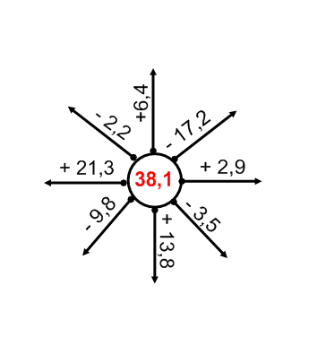
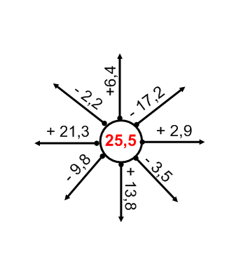

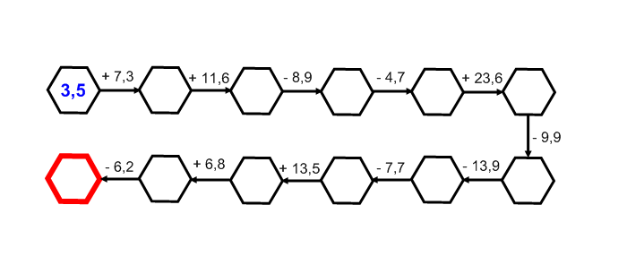

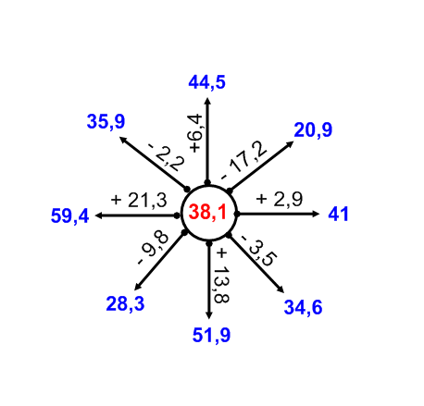
ŘEŠENÍ:


